Orthopädische Universitätsklinik Friedrichsheim

Vor dem Gelenkaustausch:
Die ärztliche Zweitmeinung gibt doppelte Sicherheit

Frankfurt - Der Ersatz eines Gelenks bspw. der Hüfte, des Knies oder der Schulter mit einem Kunstgelenk, genannt Endoprothese, ist endgültig und nicht mehr korrigierbar. Deshalb sollten vor einem solchen Eingriff alle Zweifel über die Notwendigkeit einer Operation ausgeräumt werden. Der Gesetzgeber gibt Patienten seit 2016 ausdrücklich das Recht, vor einer derartigen Operation eine zweite Arztmeinung einzuholen. Immer mehr Betroffene nutzen heute diese Möglichkeit der doppelten Absicherung. „Zu uns kommen mittlerweile Patienten aus ganz Deutschland, um Diagnosen und geplante Eingriffe beurteilen zu lassen“, sagt Professor Andrea Meurer, Ärztliche Direktorin der Orthopädischen Universitätsklinik Friedrichsheim in Frankfurt.

Die Friedrichsheimer Orthopäden sehen sich dabei nicht als besser wissende Konkurrenz zu den behandelnden Ärzten. „Die Beurteilung der Diagnose und ausgesprochenen Behandlungsempfehlungen durch unsere Ärzte gibt dem Patienten die Sicherheit, dass er vor seiner Operation am Rücken oder an den Gelenken auf dem aktuellsten Stand der medizinischen Forschung beraten wird“, sagt Professor Meurer. Ihre Erfahrung aus der Praxis: „Bei bis zu einem Drittel der geplanten Eingriffe kann man durchaus eine abweichende Meinung zu vorher getroffenen Diagnosen haben.“

Die Klinikdirektorin ist überzeugt: „Vor allem in der Orthopädie könnten viele chirurgische Eingriffe vermieden oder zeitlich deutlich in die Zukunft geschoben werden. Nicht jedes schmerzende Gelenk muss gleich ausgetauscht werden. Eine Vielzahl von konservativen Behandlungsmethoden können ebenfalls ohne Eingriff zum Beispiel Verschleiß- und Arthrose-Beschwerden spürbar bessern.“

Hier setzen die Ärzte der Orthopädischen Universitätsklinik Friedrichsheim zum Beispiel auf Spritzen, entzündungs-hemmende und schmerzstillende Medikamente sowie Akupunktur und manuelle Medizin. Auch physikalische und physiotherapeutische Anwendungen helfen vielen Patienten in frühen Arthrose Stadien zumeist gut – ohne Griff zum Skalpell.

„Dr. Google“ – ein schlechter Berater
Die Notwendigkeit einer Operation zu beurteilten überfordere jeden Laien. „Zusätzliche Unsicherheit verursacht die vielfach widersprüchliche Informationsflut, die in Internet-Suchmaschinen wie Google per Knopfdruck zu jedem Gesundheitsproblem zu finden ist“, kritisiert Professor Meurer. Die meisten behandelnden Mediziner befürworten deshalb das Einholen einer qualifizierten Zweitmeinung bei einem renommierten Kollegen. Sie sehen das nicht als Ausdruck des Misstrauens gegenüber ihrer eigenen Diagnose. Auch Gesetzgeber, Krankenkassen ebenso wie die Ärzteverbände unterstützen den Trend zur zweifachen Bewertung von Krankheitsbild und Therapievorschlag. Die Krankenkassen übernehmen zudem die Kosten für diese Parallel-untersuchung.

Der direkte Weg zur Zweitmeinung
Da gesetzlich Versicherte ihren Arzt frei wählen können, ist es kein Problem, vor einer geplanten Operation einen weiteren Mediziner zu Rate zu ziehen. Der Zweitgutachter kann seine Beratungsleistung mit der gesetzlichen Krankenkasse abrechnen.

Wer das Einholen einer Zweitmeinung plant, sollte den behandelnden Arzt darüber informieren und ihn zu diesem Zweck um Aushändigung von Berichten, Laborwerten und Ergebnissen von Röntgenuntersuchungen bitten. Es können auch elektronische Abschriften von der Patientenakte verlangt werden. Die Krankenkasse trägt dabei die Kosten, die dem Arzt durch das Kopieren der Befunde und Unterlagen entstehen. Durch das Mitbringen der Krankenakte werden überflüssige und gesundheitlich belastende Doppel-untersuchungen des Patienten und auch unnötige Kosten vermieden.

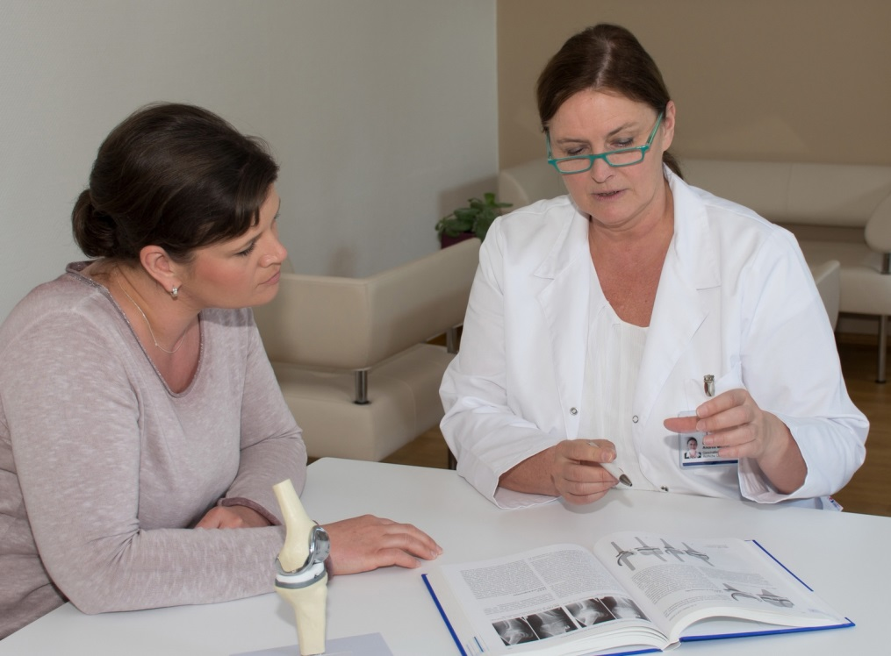

Immer mehr Patienten nutzen die Möglichkeit, sich zum Beispiel vor Operationen die Zweitmeinung eines weiteren Arztes einzuholen. Aus gutem Grund. „Bei bis zu einem Drittel der geplanten Eingriffe kann man durchaus eine abweichende Meinung zu vorher getroffenen Diagnosen haben.“ sagt Professor Andrea Meurer (re.), Direktorin der Orthopädischen Universitätsklinik Friedrichsheim in Frankfurt.

Foto: Orthopädische Universitätsklinik Friedrichsheim

Weitere Presseinformationen und aktuelle Reportagen
über die Orthopädische Universitätsklinik Friedrichsheim
im Internet unter: http://friedrichsheim.newswork.de

